

**Rally Tool Document**

**เอกสารรายละเอียดโปรแกรม Rally**

**จัดทำโดย**

**กลุ่มที่ 6 ตอนเรียนที่ 5**

587 09085 21 นายคทาธิป พานิช

587 09188 21 นายปฤษฎี ท่าดีสม

587 09470 21 นางสาวปาริชาติ เกียรติเผ่า

587 09537 21 นายภาคภูมิ แสงประสิทธิโชค

587 09761 21 นางสาวสุพัตรา อินศรี

**นำเสนอ**

ผศ.นครทิพย์ พร้อมพูล

รายงานนี้เป็นส่วนหนึ่งของรายวิชา 2110623 Software Requirements Engineering

สาขาวิศวกรรมซอฟต์แวร์ คณะวิศวกรรมศาสตร์ จุฬาลงกรณ์มหาวิทยาลัย

ภาคเรียนที่ 1 ปีการศึกษา 2558

## สารบัญ

สารบัญรูปภาพ 3

ประวัติการจัดทำเอกสาร 4

บริษัทที่ผลิตซอฟต์แวร์ Rally 5

ข้อมูลราคาของโปรแกรม Rally 5

ภาพรวมการทำงานของโปรแกรม Rally 6

ตัวอย่างหน้าจอโปรแกรม Rally 7

## สารบัญรูปภาพ

รูปภาพ 1 บริษัทที่ผลิตเครื่องมือ Rally 5

รูปภาพ 2 ราคาของซอฟต์แวร์ Rally 5

รูปภาพ 3 หหน้าจอแสดงความรับผิดชอบของแต่ล่ะคนในทีม 7

รูปภาพ 4 หน้าจอแสดงประสิทธิภาพการทำงานในอดีตและการทำนายประสิทธิภาพการทำงานในอนาคต 8

รูปภาพ 5 หน้าจอการตรวจสอบความก้าวหน้าของงาน 8

รูปภาพ 6 หน้าจอการแบ่งปันไฟล์และติดต่อสื่อสารในรูปแบบเรียลไทม์ในแอพพลิเคชัน 9

## ประวัติการจัดทำเอกสาร

|  |  |  |  |
| --- | --- | --- | --- |
| หมายเลข  Version | วันที่แก้ไข | รายละเอียด | แก้ไขโดย |
| 0.1 | 10/10/2015 | สร้างเอกสารรายละเอียดโปรแกรม Rally | ภาคภูมิ แสงประสิทธิโชค |
|  |  |  |  |

## บริษัทที่ผลิตซอฟต์แวร์ Rally



รูปภาพ 1 บริษัทที่ผลิตเครื่องมือ Rally

**ชื่อบริษัท :** Rally Software Development

**สำนักงานใหญ่ :** เมือง Boulder, Colorado ประเทศอเมริกา

## ข้อมูลราคาของโปรแกรม Rally

ราคาของซอฟต์แวร์มีทั้งหมด 3 ราคา คือ

* Community Edition ฟรีสำหรับ 10 คน ใน 1 ทีม
* Enterprise Edition ราคา 35 ดอลลาร์/คน/เดือน
* Unlimited Edition ราคา 49 ดอลลาร์/คน/เดือน

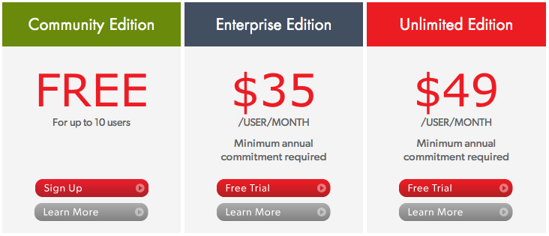

รูปที่ 2 ราคาของซอฟต์แวร์ Rally

## ภาพรวมการทำงานของโปรแกรม Rally

Rally เป็นแอพพลิเคชันที่สนับสนุนการใช้งานโดยภาษาอังกฤษ ใช้งานง่ายและเป็นเครื่องมือที่ช่วยให้คนทำงานสามารถติดต่อสื่อสารงานกันได้อย่างมีประสิทธิภาพ โดยเหมาะกับสมกับองค์กรที่ใช้แนวความคิดแบบ Agile โดยแอพพลิเคชันนี้จะช่วยให้องค์กรสามารถจัดลำดับความสำคัญของงานแต่ละส่วนของโปรเจคได้ โดยส่วนงานทั้งหมดจะถูกจัดลำดับความสำคัญตามการเลือกใช้แผนที่กำหนดโดยผู้บริหารองค์กร โดยมีลักษณะที่เป็นข้อดีดังต่อไปนี้

* **แนวความคิด** : เพราะทุกๆสิ่งเกิดขึ้นมาจากแนวความคิด แอพพลิเคชันนี้จึงจะให้ทุกคนได้มีส่วนร่วมในกระบวนการทำงาน โดยเฉพาะอย่างยิ่งลูกค้าเพื่อจะได้มีส่วนร่วมในการอภิปรายให้เกิดแนวความคิดร่วมกันจากการถกเถียงกันในด้านความคิด (Brainstormed) ซึ่งนำไปสู่การตัดสินใจในขั้นตอนสุดท้าย
* **การจัดการด้านเวลาและราคา** : แอพพลิเคชันนี้จะให้ความสำคัญในเรื่องการจัดการด้านเวลาและราคาโดยโปรเจคในปัจจุบันและอนาคตจะถูกวางในกรอบของเวลา (Time Frame) ที่สามารถบ่งบอกถึงความรับผิดชอบของแต่ล่ะคนในโปรเจคนั้นๆ
* **การจัดการความต้องการ** : แอพพลิเคชันนี้สามารถให้ผู้ใช้สร้างรายการของความต้องการ ซึ่งสามารถจัดลำดับความสำคัญได้ โดยทีมจะทราบถึงลำดับความสำคัญนั้นและทราบถึงปัญหาที่ควรจะต้องแก้ไขในส่วนแรก
* **การจัดการด้านคุณภาพ** : กุญแจแห่งความสำเร็จของงานคือการจัดการด้านคุณภาพที่ดี บางสิ่งก็ไม่สามารถวัดได้เมื่อผลผลิต (Product) นั้นตกรุ่นไปแล้ว แต่ในกระบวนการทำงานตั้งแต่เริ่มจนจบการทำงานนนั้น แอพพลิเคชันนี้มีเครื่องมือให้มากมายสำหรับการประเมินค่าด้านคุณภาพ

## ตัวอย่างหน้าจอโปรแกรม Rally

1. มีการจัดอันดับก่อนหลังในด้านการทำงาน โดยทำให้ทราบถึงการทำงานของคนภายในทีมที่ให้ความสนใจในงานสำคัญ สามารถตรวจสอบได้ถึงกระบวนการทำงานที่เพิ่มขึ้นที่ล่ะเล็กน้อยตั้งแต่เริ่มต้น ดังรูปที่ 3

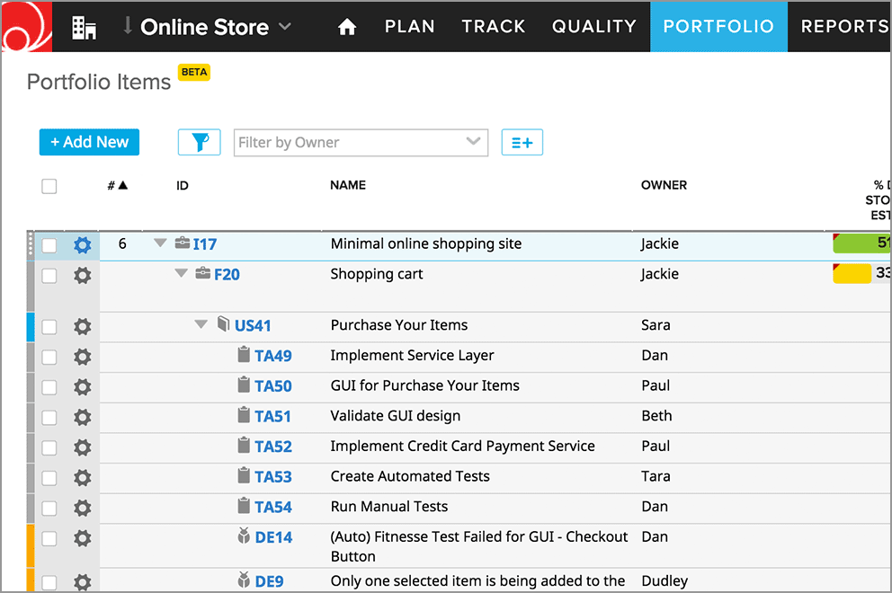

รูปที่ 3 หน้าจอแสดงความรับผิดชอบของแต่ล่ะคนในทีม

1. สามารถทำนายอนาคตของการทำงานโดยอ้างอิงจากข้อมูลเพื่อคำนวนผลผลิตในอนาคต สามารถเข้าใจประสิทธิภาพการทำงานในอดีต และทำนายประสิทธิภาพการงานในอนาคต ดังรูปที่ 4

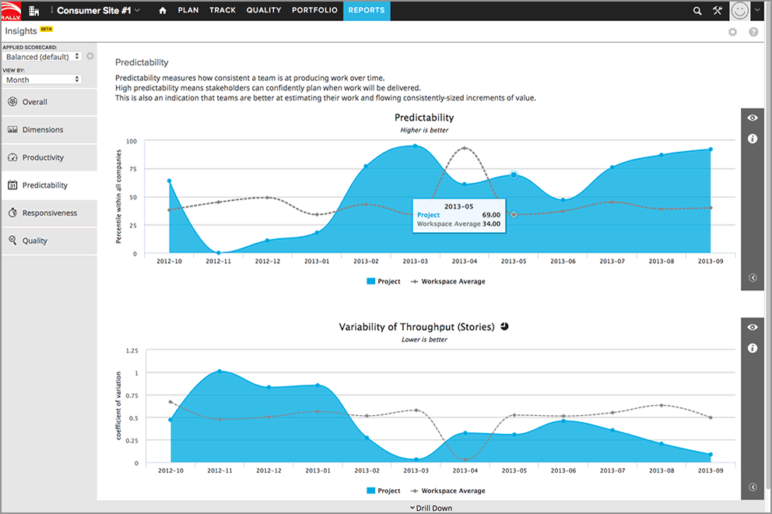

รูปที่ 4 หน้าจอแสดงประสิทธิภาพการทำงานในอดีตและการทำนายประสิทธิภาพการทำงานในอนาคต

1. ผู้บริหารสามารถเห็นความก้าวหน้าอย่างรวมเร็ว ระบุและเจาะลงไปที่ส่วนงานที่มีปัญหา และสามารถให้แนวทางเพื่อให้งานสำเร็จลุล่วงไปได้ ดังรูปที่ 5

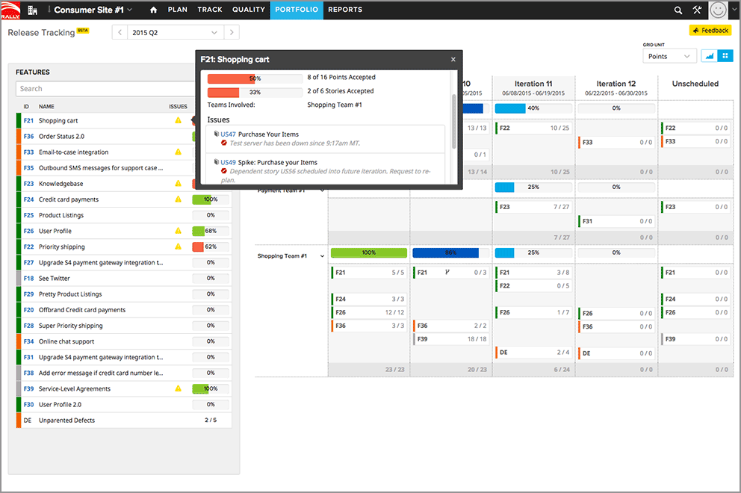

รูปที่ 5 หน้าจอการตรวจสอบความก้าวหน้าของงาน

1. สามารถแบ่งปัน อีเมล บทสนทนา เครื่องมือ ในรูปแบบเรียลไทม์ (Real Time) ในที่แห่งเดียวกันเพื่อให้ทุกคนในทีมสามารถเห็นได้ทุกคน เพราะการติดต่อสื่อสารกันแบบตัวต่อตัวนั้นอาจจะไม่สามารถทำได้ในความเป็นจริงทุกๆครั้ง ดังรูปที่ 6

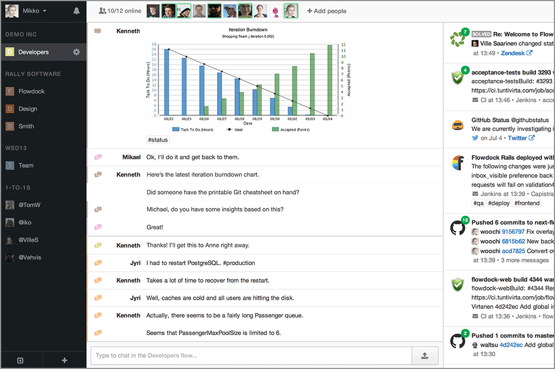รูปที่ 6 หน้าจอการแบ่งปันไฟล์และติดต่อสื่อสารในรูปแบบเรียลไทม์ในแอพพลิเคชัน